
Bosna i Hercegovina Federacija Bosne i Hercegovine

FEDERALNO MINISTARSTVO TRGOVINE

MJESEČNI BILTEN CIJENA
NAFTNIH DERIVATA

Juli/Srpanj
2025. godine

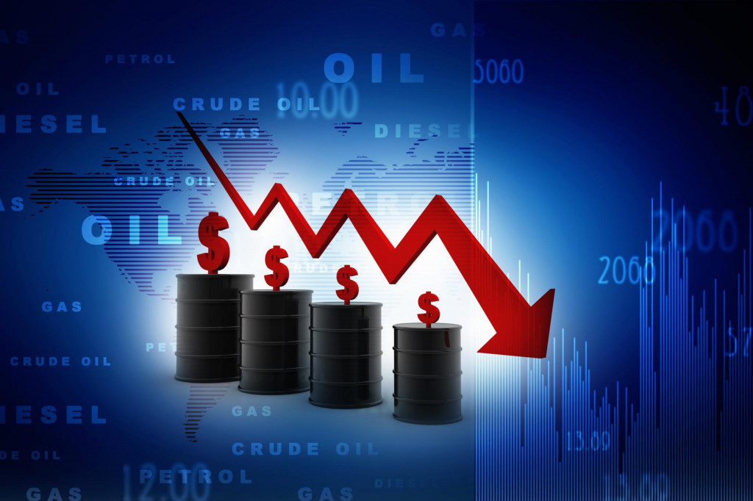

U skladu sa zakonom propisanim nadležnostima u oblasti cijena, Federalno ministarstvo trgovine prati i prikuplja odgovarajuće podatke o kretanju maloprodajnih cijena naftnih derivata na benzinskim pumpama u Federaciji BiH i zemljama regiona, kao i podatke o kretanju kursa dolara i sirove nafte na svjetskom tržištu.
“Mjesečni bilten cijena naftnih derivata“ ovog Ministarstva sadrži navedene podatke i isti su obrađeni i prezentirani u formi tabela, dijagrama i grafikona.
Grafički prikaz srednjeg kursa američkog dolara (USD) i kretanje cijene sirove nafte po barelu/WTI i BRENT u periodu
od januara 2024. do jula 2025. godine

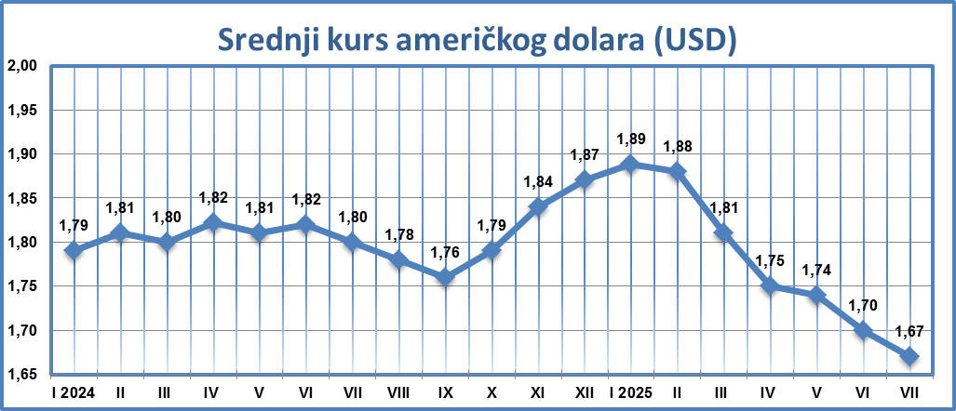
Izvor: Centralna banka Bosne i Hercegovine

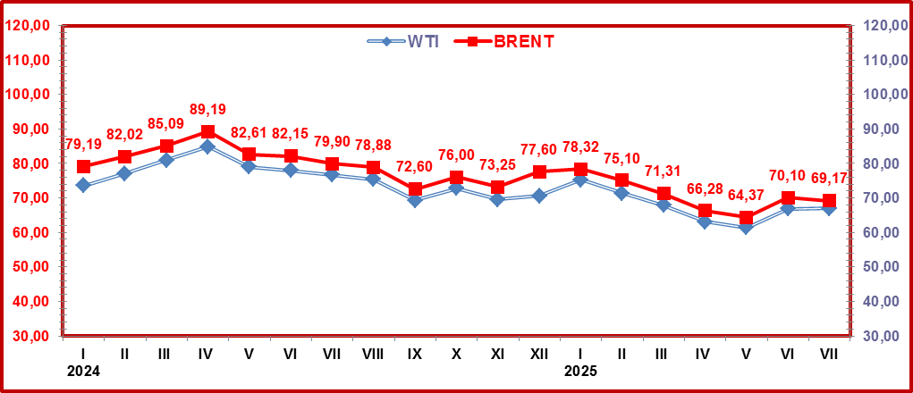
Izvor: oil-price.net

Prosječne maloprodajne cijene naftnih derivata u Federaciji BiH u periodu od januara 2024. godine do jula 2025. godine

KM/litru
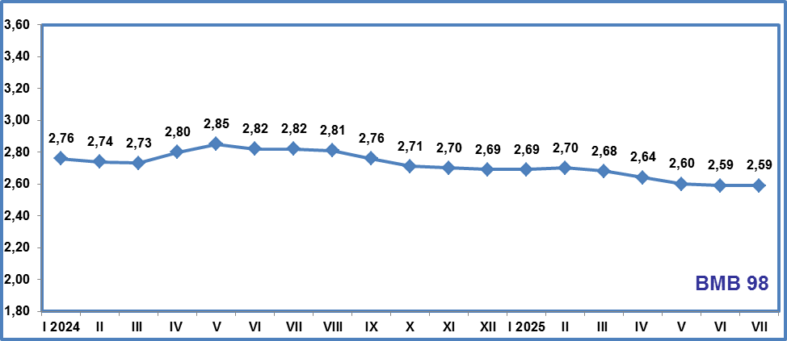
Izvor: Federalno ministarstvo trgovine

Maloprodajne cijene SUPER PLUS bezolovnog benzina, BAS EN 228 - BMB 98 u julu/srpnju 2025. godine ostale su iste u odnosu na prethodni mjesec.
U julu/srpnju 2025. godine cijene navedenog derivata niže su za 8,16% u odnosu na juli/srpanj 2024. godine.

KM/litru
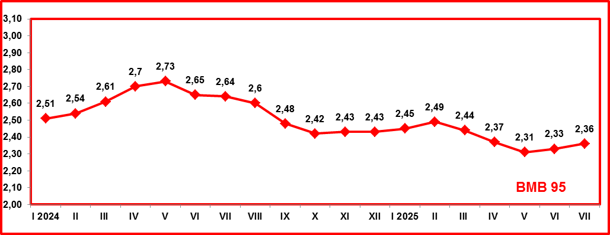
Izvor: Federalno ministarstvo trgovine

Maloprodajne cijene PREMIUM bezolovnog benzina 95, BAS EN 228- BMB 95 u julu/srpnju 2025. godine više su za 1,28% u odnosu na prethodni mjesec.
U julu/srpnju 2025. godine cijene navedenog derivata niže su za 10,61% u odnosu na juli/srpanj 2024. godine.

KM/litru
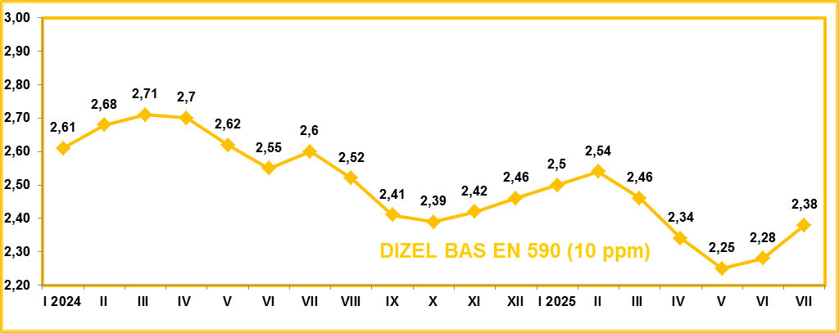
Izvor: Federalno ministarstvo trgovine

Maloprodajne cijene DIZEL BAS EN 590 (10 ppm) u julu/srpnju 2025. godine više su za 4,39% u odnosu na prethodni mjesec.
U julu/srpnju 2025. godine cijene navedenog derivata niže su za 8,46% u odnosu na juli/srpanj 2024. godine.

Prosječne maloprodajne cijene naftnih derivata u Federaciji BiH po kantonima i broj benzinskih pumpi po kantonima za mjesec juli/srpanj 2025. godine

PROSJEČNE MALOPRODAJNE CIJENE NAFTNIH DERIVATA U FEDERACIJI BIH PO KANTONIMA – JULI/SRPANJ 2025. GODINE |  |  |  |  |  | BROJ BP NA PODRUČJU FEDERACIJE BIH
Red.brokantona | Naziv kantona | skraćenica | Naziv naftnog derivata |  |  | BROJ BP NA PODRUČJU FEDERACIJE BIH
Red.brokantona | Naziv kantona | skraćenica | BAS EN 228 – BMB 98 | BAS EN228 - BMB 95 | DIZEL BAS EN 590 (10ppm) | BROJ BP NA PODRUČJU FEDERACIJE BIH
1. | Unsko-sanski kanton | USK | 2,57 | 2,35 | 2,38 | 99
2. | Posavski kanton | PK | 2,55 | 2,38 | 2,42 | 17
3. | Tuzlanski kanton | TK | 2,60 | 2,35 | 2,36 | 137
4. | Zeničko-dobojski kanton | ZDK | 2,59 | 2,37 | 2,39 | 111
5. | Bosansko-podrinjski kanton | BPK | 2,64 | 2,38 | 2,40 | 5
6. | Srednjobosanski kanton | SBK | 2,57 | 2,36 | 2,38 | 102
7. | Hercegovačko-neretvanski kanton | HNK | 2,59 | 2,37 | 2,39 | 88
8. | Zapadnohercegovački kanton | ZHK | 2,64 | 2,38 | 2,39 | 47
9. | Kanton Sarajevo | KS | 2,57 | 2,37 | 2,37 | 78
10. | Kanton 10 | K10 | 2,58 | 2,37 | 2,37 | 35
Prosjek Federacija Bosne i Hercegovine |  |  | 2,59 | 2,36 | 2,38 | 719
Izvor: Federalno ministarstvo trgovine

Raspon maloprodajnih cijena naftnih derivata na benzinskim pumpama u Federaciji BiH po kantonima za mjesec jul/srpanj 2025. godine je sljedeći:

Najviša maloprodajna cijena naftnog derivata SUPER PLUS bezolovnog benzina, BAS EN 228 - BMB 98 evidentirana je u Zapadnohercegovačkom i Bosansko-podrinjskom kantonu i iznosi 2,64 KM/l, dok je najniža evidentirana maloprodajna cijena navedenog derivata u Posavskom kantonu, i iznosi 2,55 KM/l.
Najviša maloprodajna cijena naftnog derivata PREMIUM bezolovnog benzina 95, BAS EN 228- BMB 95 evidentirana je u Bosansko-podrinjskom, Zapadnohercegovačkom i Posavskom kantonu, i iznosi 2,38KM/l, dok je najniža evidentirana maloprodajna cijena navedenog derivata u Tuzlanskom kantonu i Unsko-sanskom kantonu i iznosi 2,35 KM/l.
Najviša maloprodajna cijena naftnog derivata DIZEL BAS EN 590 (10 ppm) evidentirana je u Posavskom kantonu i iznosi 2,42 KM/l, dok je najniža evidentirana maloprodajna cijena navedenog derivata u Tuzlanskom kantonu i iznosi 2,36 KM/l.

Ukupan broj benzinskih pumpi na području Federaciji BiH u julu/srpnju 2025. godine iznosi 719.
Najveći broj benzinskih pumpi (137) u Federaciji BiH nalazi u Tuzlanskom kantonu, dok se najmanji broj benzinskih pumpi (5) nalazi u Bosansko-podrinjskom kantonu.

Prosječne maloprodajne cijene naftnih derivata u Federaciji BiH i zemljama regiona

BMB 95
Izvor: GlobalPetrolPrices.com

DIZEL
Izvor: GlobalPetrolPrices.com

Vlada Federacije BiH oblast cijena naftnih derivata (n/d) regulisala je Odlukom o slobodnom formiranju cijena motornih benzina, dizel-goriva i lož ulja („Službene novine Federacije BiH“, broj 52/00), prema kojoj se maloprodajne cijene naftnih derivata formiraju slobodno, s tim da se indirektni porezi: akciza na n/d, naknada za puteve (putarina), te porez na dodatnu vrijednost (17%), obračunavaju u skladu sa odgovarajućim propisima koji regulišu njihovu visinu i način obračuna.

Zakonom o akcizama u BiH ("Službeni glasnik BiH", br. 49/09, 49/14, 60/14, 91/17 i 50/22), akciza na naftne derivate plaća se po litru derivata na količinu utvrđenu pri temperaturi +15°C, i to za:

a) bezolovni motorni benzin 0,35 KM;
b) dizel-gorivo i ostala gasna ulja 0,30 KM;
c) petrolej (kerozin) 0,30 KM;
d) lož-ulje ekstra lako i lako specijalno (EL i LS) 0,45 KM;
e) biogoriva i biotečnosti 0,30 KM.

Putarina kao vrsta indirektnog poreza plaća se u ukupnom iznosu od 0,40 KM/litru , od čega je:
a) 0,15 KM po litru derivata, odnosno kilogramu tečnog naftnog gasa za puteve, i
b) 0,25 KM po litru derivata (od čega se 0,20 KM izdvaja za izgradnju autoputeva i
0,05 KM za izgradnju i rekonstrukciju drugih puteva).
Putarina se ne plaća za petrolej (kerozin) i lož-ulje ekstra lako i lako specijalno (EL i LS).
Federalni ministar trgovine je krajem marta 2019. godine donio Uputstvo o načinu, sadržaju i rokovima dostave obavještenja o promjeni cijena i marži pojedinih proizvoda i usluga („Službene novine Federacije BiH“, broj 20/19), kojim je propisan način, sadržaj i rokovi u kojima benzinske pumpe, radi evidentiranja i praćenja, dostavljaju Federalnom ministarstvu trgovine obavještenja o promjeni cijena i marži (OPC i OPM obrasci).

U cilju pružanja sveobuhvatnih i pravovremenih informacija o maloprodajnim cijenama n/d na benzinskim pumpama u Federaciji BiH, Federalno ministarstvo trgovine je u junu 2019. godine instaliralo besplatnu mobilnu aplikaciju za građane pod nazivom „FMT FBiH oil info“. Preuzimanje ove aplikacije dostupno je putem Google Play servisa za mobilne telefone sa Android operativnim sistemom, a za Apple, iPHONE i iPAD mobilne uređaje preuzimanje aplikacije dostupno je direktno na App Store servisu, kao i putem linka ili skeniranjem QR koda, koji su namjenski postavljeni na web stranici Federalnog ministarstva trgovine: www.fmt.gov.ba.

Napominjemo da je dana 1.4.2021. godine Vlada Federacije BiH, na prijedlog Federalnog ministarstva trgovine, donijela Odluku o propisivanju mjera neposredne kontrole cijena utvrđivanjem maksimalne visine marži za naftne derivate, kalkulativne cijene („Službene novine Federacije BiH“, broj 26/21), kojom je privrednim društvima koja obavljaju trgovinu na veliko naftnim derivatima propisana maksimalna visina marži u apsolutnom iznosu od 0,06 KM/litru derivata, a privrednim društvima koja obavljaju djelatnost trgovine na malo naftnim derivatima propisana je maksimalna visina marži u apsolutnom iznosu od 0,25 KM/litru derivata. Ova Odluka je još uvijek na snazi.

